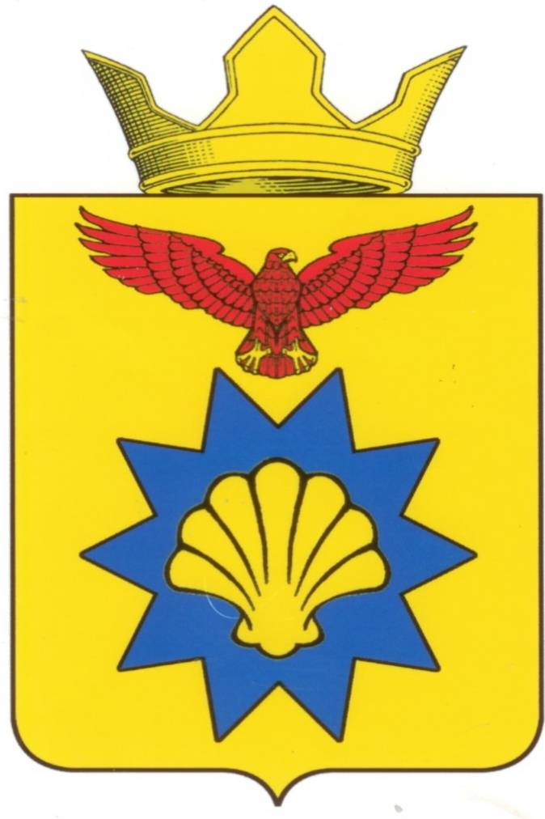

**ВОЛГОГРАДСКАЯ ОБЛАСТЬ**

**ПАЛЛАСОВСКИЙ МУНИЦИПАЛЬНЫЙ РАЙОН**

**ЭЛЬТОНСКИЙ СЕЛЬСКИЙ СОВЕТ**

**Р Е Ш Е Н И Е**

**п. Эльтон**

22 апреля 2019г. № 12

**Решение № 12 от 22.04.2019 года «О рекомендации по итогам проведения публичных слушаний по проекту решения Эльтонского сельского Совета «О внесении изменений и дополнений в Устав Эльтонского сельского поселения»**

Заслушав и обсудив рекомендации по итогам публичных слушаний по проекту Решения Эльтонского сельского Совета «О внесении изменений и дополнений в Устав Эльтонского сельского поселения», в соответствии с федеральным и региональным законодательством о внесении изменений в отдельные законодательные акты Российской Федерации», Эльтонский сельский Совет

**Р Е Ш И Л:**

1. Утвердить рекомендации по итогам проведения публичных слушаний по проекту решения Эльтонского сельского Совета «О внесении изменений и дополнений в Устав Эльтонского сельского поселения»

2. Опубликовать рекомендации в районной газете «Рассвет».

**Глава Эльтонского**

**сельского поселения Н.А. Сурганов**

**Рег: № 16/2019**

Утверждена Решением

Эльтонского сельского Совета

от 22 апреля 2019года № 12

**РЕКОМЕНДАЦИЯ**

По итогам проведения 22 апреля 2019 года публичных слушаний по проекту решения Эльтонского сельского Совета «О внесении изменений и дополнений в Устав Эльтонского сельского поселения»

Во исполнение требований Федерального закона от 06 октября 2003 года № 131-ФЗ «Об общих принципах организации местного самоуправления в Российской Федерации», в соответствии с Положением о публичных слушаниях на территории Эльтонского сельского поселения, обсудив проект решения Эльтонского сельского Совета «О внесении изменений и дополнений в Устав Эльтонского сельского поселения», Эльтонскому сельскому Совету

**РЕКОМЕНДОВАНО:**

Внести в Устав Эльтонского сельского поселения изменения и дополнения, а именно:

**1.1. Пункт 2 статьи 18 Устава Эльтонского сельского поселения изложить в следующей редакции:**

«2). Эльтонский сельский Совет состоит из 10 депутатов, избираемых населением Эльтонского сельского поселения на муниципальных выборах на основе всеобщего, равного и прямого избирательного права при тайном голосовании по мажоритарной избирательной системе относительно большинства с образованием многомандатных избирательных округов сроком на 5 лет».

**Председательствующий: Н.А. Сурганов**